Радиотомографическая установка Полярного геофизического института КНЦ РАН (РТУ ПГИ КНЦ РАН)
Терещенко Е.Д. Юрик Р.Ю. Григорьев В.Ф. Романова Н.Ю. (Полярный геофизический институт, Мурманск, romanova@pgi.ru)

Радиотомографическая установка ПГИ (http://pgia.ru/about/labs/lrsi/1/) является единственной установкой такого типа в России (УНУ создана в 1989 году и включена в реестр уникальных научных установок (УНУ) РФ). Подобные установки имеются в США и Великобритании. Однако, параметры УНУ, используемой в ПГИ, превосходят подобные установки по протяженности области исследований (полярная шапка - средние широты), так и по области применения.
Описание РТУ, назначение, главные преимущества
Установка состоит из семи территориально-разнесенных приемных станций, которые на когерентных частотах осуществляют регистрацию радиосигналов от низкоорбитальных навигационных спутников. Приемные станции РТУ оснащены системами дистанционного управления и системами сбора и передачи данных и работает автономно в непрерывном режиме.
Преимущества установки:
- получение экспериментальных данных о состоянии ионосферы в широком пространственном диапазоне от архипелага Шпицберген до средних широт;
- высокое временное разрешение;
- получение локальных (неинтегральных) распределений электронной плотности и характеристик ионосферных неоднродностей;
- устойчивость к возмущениям в высоких широтах.
Основные направления научных исследований, проводимых с использованием УНУ
- Мониторинг и диагностика ионосферы арктических и средних широт методом лучевой радиотомографии в условиях воздействия естественных и искусственных агентов.
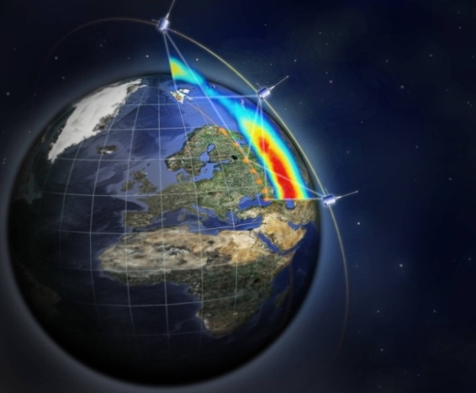
- Изучение и анализ ионосферных неоднородностей разных масштабов по данным о мерцаниях радиосигнала НО СНС.
Аппаратура РТУ
Радитомографический метод исследования структуры ионосферы, основанный на приеме в территориально разнесенных точках сигналов искусственных спутников Земли низкоорбитальных спутниковых (НО) навигационных систем типа «Парус» («Цикада», «Надежда»), начал развиваться в начале 90-х годов прошлого века. Устойчивый к возмущениям среды и позволяющий получить за несколько минут двумерные распределения плотности электронов на расстояниях в несколько сотен километров вдоль поверхности Земли, метод не имеет в настоящее время полноценной замены.
В ПГИ был создан ряд идентичных приемных комплексов основанных на промышленных навигационных спутниковых приемниках АДК-ЗМ. Разработанная аппаратура мобильна и легко может быть установлена в любом заданном месте приема. Она полностью автоматизирована и не требует присутствия оператора, что позволяет осуществлять работу в автономном режиме.
Приемная аппаратура включает в себя дополнительно блок выделения телеметрической информации необходимой для расчета эфемерид ИСЗ и регистрации точного времени. Аппаратура приемного комплекса создана на современной элементной базе и управляется персональным компьютером. Структурная схема представлена на рисунке.

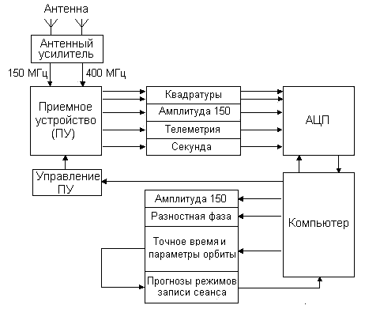
Структурная схема аналогового приемного

Технические характеристики приемной системы на основе АДК (чувствительность, коэффициенты усиления трактов приемника и т.д.) удовлетворяют параметрам спутникового приемника, если учесть, что мощность спутникового передатчика на частоте 400 МГц составляет 0,8 Вт, а на 150 МГц -1,5 Вт. Реализованный приемник уверенно принимает сигналы спутника практически уже в момент его появления в зоне радиовидимости. Сигналы от спутников на частотах вблизи 150 и 400 МГц принимаются на две совмещенные антенны круговой поляризации простой конструкции, выполненные в виде симметричных полуволновых крест-вибраторов
В вертикальной плоскости антенны имеют широкую диаграмму направленности (~150° на уровне -3 дБ ), что позволяет осуществлять прием сигналов ИСЗ в большом секторе углов места. Приемная аппаратура PБ-020 изделия АДК имеет 12 режимов (литеров) для переключения необходимых устройств с целью приема одного спутника, излучающего когерентные частоты вблизи 150 и 400 МГц, образуемые частотным синтезатором и синхронизируемые с помощью Цезиевого стандарта частоты, установленным на спутнике. Каждая пара когерентных частот находится в точном соотношении 3/8.
Структура данных РТУ
В ходе радиотомографических наблюдений излучаемые навигационным спутником сигналы на когерентных частотах 150 МГц и 400 МГц (соотношение между частотами 5/8), в виде двух квадратур (I и Q составляющие комплексного сигнала), регистрируются как разности фаз зондирующего (150 МГц) и приведенного к меньше частоте опорного сигнала (400 МГц), по которым вычисляются разностная фаза и амплитуда используемые в дальнейших исследованиях. Кроме результатов наблюдения сигналов на когерентных частотах регистрации содержат служебную информацию об эфемеридах спутников и синхронизированы по установленному на спутнике цезиевому стандарту времени.
Регистрации амплитуд и разности фаз, проведенные в отдельном приемном пункте РТУ (одноточечные измерения), в дальнейшем могут быть использованы при детерминированном подходе для определения местоположения отдельных рассеиватилей спутникового сигнала в ионосфере и размеров ионосферных неоднородностей в направлении движения спутника. При наличии статистической однородности протяженных областей ионосферных неоднородностей по данным о функции когерентности второго порядка возможно локализовать области неоднородности в ионосфере, а также определить двумерный срез корреляционной функции (спектра) флуктуаций электронной плотности (метод статистической радиотомографии случайно-неоднородной ионосферы).
Использование многоточечных измерений РТУ ПГИ КНЦ позволяет определить на основе томографического подхода по совокупности измеренных интегральных характеристик двумерную структуру глобальных неоднородностей электронной плотности, а также двумерный срез дисперсии флуктуации электронной плотности (метод лучевой радиотомографии Куницын и др. 2007; Куницын и др. 2009]). Результаты регулярного мониторинга ионосферы с использованием РТУ ПГИ КНЦ РАН позволяют исследовать динамику и связи ионосферных процессов в системе наблюдения геофизических явлений.
Результаты регулярных наблюдений в виде отдельных файлов регистрации и файлов, содержащих информационные данные по отдельным пролетам, дистанционно передаются в ПГИ и после предварительной обработки и систематизации включаются в банк данных спутниковых пролетов РТУ ПГИ КНЦ РАН.
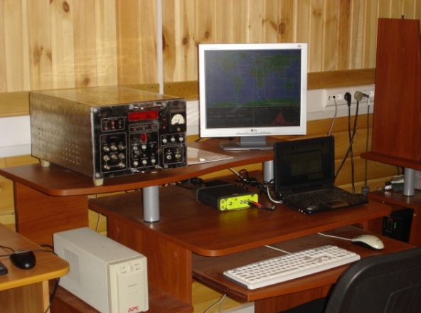
Приемные комплексы РТУ и ВО СНС (обс. ПГИ "Баренцбург")

В каталоге-таблице регистраций с наблюдением сигналов во всех приемных пунктах радитомографической установки, от арх. Шпицберген до г. Москвы указаны дата и время спутниковых пролетов, номера спутников и тип пролета, характеристики пролета (угол места и азимут), а также имена файлов–регистрации для всех шести приемных пунктов радиотомографической установки. В визуальном каталоге расположены графики амплитуды и фазы начиная от самой северной станции (обс. ПГИ «Баренцбург») до самой южной (Москва), дата, время начала спутникового сеанса и номер спутника.
По результатам наблюдений на всех станциях реконструируется распределение электронной плотности в ионосфере. Реконструкция ионосферы – это восстановление распределения электронной концентрации в томографическом сечении, которое представляет собой двумерную функцию, отображенную в условных цветах.
Наиболее значимые научные результаты исследований
• С помощью меридиональной цепочки приемных станций, в том числе на борту научно-исследовательского судна в акватории Баренцева моря, общей протяженностью 1700 км, выполнена непрерывная и детальная радиотомография распределения электронной плотности ионосферы от субавроральной области до полярной шапки. Выявлена сложная структура ионосферы даже при спокойных геофизических условиях. На представленном ниже рисунке т. 0 соответствует г. Кемь, а т. 1600 - п. Баренцбург.

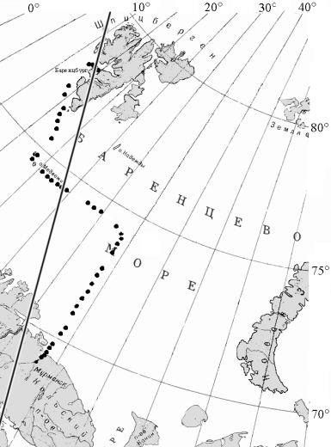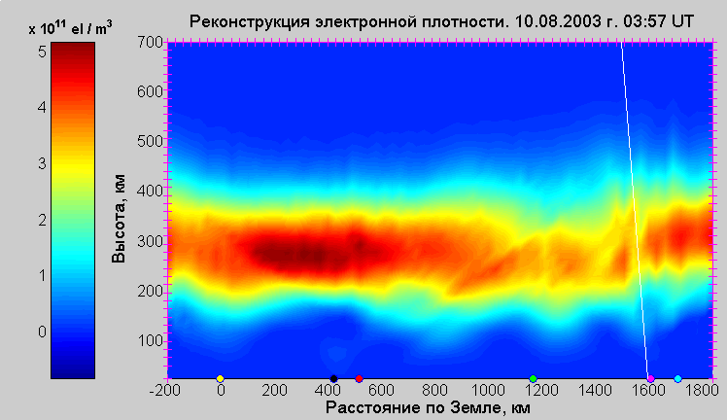Траектория НИС и реконструкция электронной плотности для спутникового сеанса 10.08.2003 г. в 03:57 UT.

• С использованием инфраструктуры обсерватории Баренцбург (п. Баренцбург, арх. Шпицберген) проведены комплексные исследования верхней атмосферы земли в арктическом регионе, выявившие заметные изменения в ионосфере во время воздействия на нее мощного электромагнитного излучения нагревного стенда SPEAR.
Эксперимент на нагревном стенде SPEAR 9 марта 2007 г. – скорость пространственного изменения ПЭС по данным РТУ.
• В ходе нагревных кампаний на установке "Сура" (Нижегородская область) был экспериментально подтвержден теоретически предсказанный "Зенит-эффект".
• На основе сопоставления радиотомографических данных о сцинтилляциях спутниковых радиосигналов и данных о высокоширотной конвекции плазмы, полученных радарной системой SuperDARN, определено, что поперечная ориентация мелкомасштабных неоднородностей в F области высокоширотной ионосферы совпадает с направлением дрейфа ионосферной плазмы.

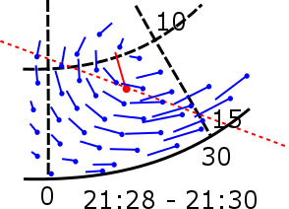
Ионосферная конвекция 5 декабря 2004 г.по данным SuperDARN (синий цвет) и ориентация поперечной анизотропии (красный цвет).

• Методом спутниковой радиотомографии в направлении геомагнитного поля обнаружены искусственные квазипериодические крупномасштабные возмущения плотности плазмы, генерируемые мощным радиоизлучением высокоширотного нагревного стенда, которые занимают интервал высот от уровня отражения волны накачки до 500-600 км.
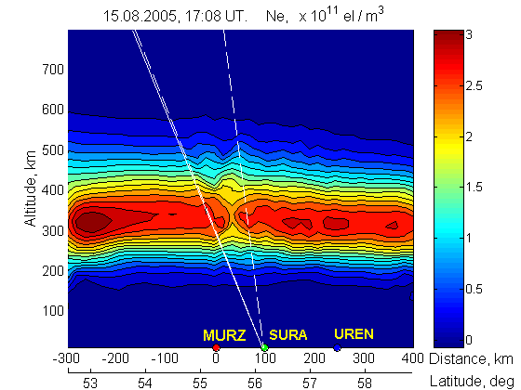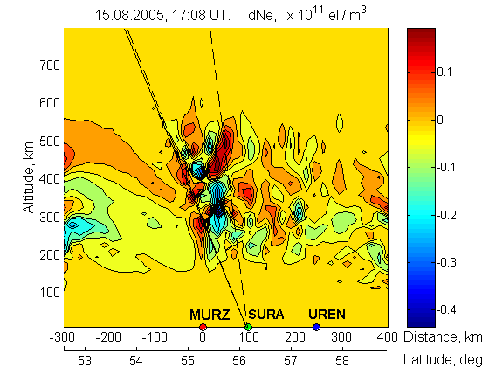
Экспериментальная (вверху) и разностная (внизу) реконструкции 15.08.2005 г. в 17:08 UT.
Благодарности
Авторы благодарны Худукону Б.З., внесшему значительный вклад в создание Радиотомографической установки. Работы на уникальной научной установке также поддержаны грантами РФФИ № 16-05-01024 и № 15-05-02437.

Литература
Куницын В.Е., Терещенко Е.Д., Андреева Е.С. Радиотомография ионосферы. М.: Физматлит, - 336 С. 2007.
Куницын В.Е., Терещенко Е.Д., Андреева Е.С. Радиотомография ионосферы. – Энциклопедия низкотемпературной плазмы. Серия Б, том 1-3, часть 2, С. 91-125.- М.: Янус-К. 2009

